Atitit 编程语言原理attilax的总结

## Duck type

## Oo的实现，基于原型与基于类

## 变量是什么？？

变量是机器存储单元的抽象

变量的描述属性，6个属性：：名字，地址，数值，类型，生存期，作用域）

参考5 第五章 名字、绑定和作用域 程序设计语言原理课件 - 大学课件 - 道客巴巴.html

## 变量的绑定时机

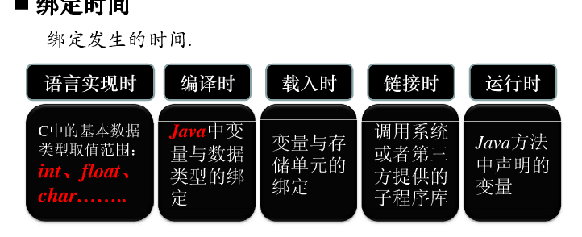

## 继承的实现

## 方法重载的原理与实现

## 异常处理

Check ex 还是个好东西，在ide里面可以自动完成框架代码。。全职实现错误处理。。

## 编程范式（函数式，逻辑式）

## Vm机器码

Atitit 编程语言原理与概论attilax总结.docx

名字,作用域和约束 - evil0eye的专栏 - 博客频道 - CSDN.NET.html